Ahmad Sultani Dayanullah

D121211080

Kelas C

Mid Perbaikan

program ArrayBaru

{Membaca dari keyboard 3 array A, B, C masing masing 5 elemen kemudian mengisikan A, B, C ke matriks D 3x5. Kemudian rata-rata dari matriks D dihitung. Di akhir tampilkan array A, B, C, D dan rata}

DEKLARASI

RATA : real

data : integer

n, row, col : integer

A, B, C : array [1..n] of integer

D : array [1..3, 1..n] of integer

procedure ReadArr(input arr, size : integer)

{mengisi elemen array dengan membaca data dari keyboard}

procedure PrintArr(input arr, size : integer)

{menampilkan elemen array}

ALGORITMA

n <- 5

RATA <- 0

ReadArr(A, n)

ReadArr(B, n)

ReadArr(C, n)

for row <- 1 to 3 do

for col <- 1 to n do

case row of

1: data <- A[col]

2: data <- B[col]

3: data <- C[col]

endcase

D[row, col] <- data

RATA <- RATA + data

endfor

endfor

PrintArr(A, n)

PrintArr(B, n)

PrintArr(C, n)

for row <- 1 to 3 do

for col <- 1 to n do

write(D[row, col])

endfor

write("\n")

endfor

RATA <- RATA / (3 \* n)

write(RATA)

procedure ReadArr(input arr, size : integer)

{mengisi elemen array dengan membaca data dari keyboard}

DEKLARASI

{tidak ada}

ALGORITMA

for i <- 1 to size do

read(arr[i])

endfor

procedure PrintArr(input arr, size : integer)

{menampilkan elemen array}

DEKLARASI

{tidak ada}

ALGORITMA

for i <- 1 to size do

write(arr[i])

endfor

write("\n")

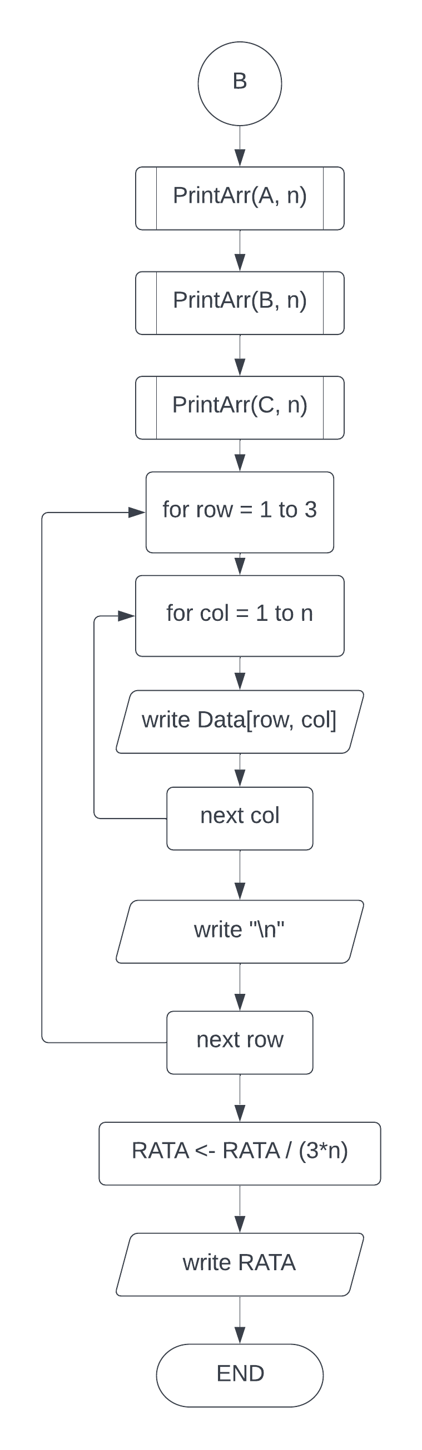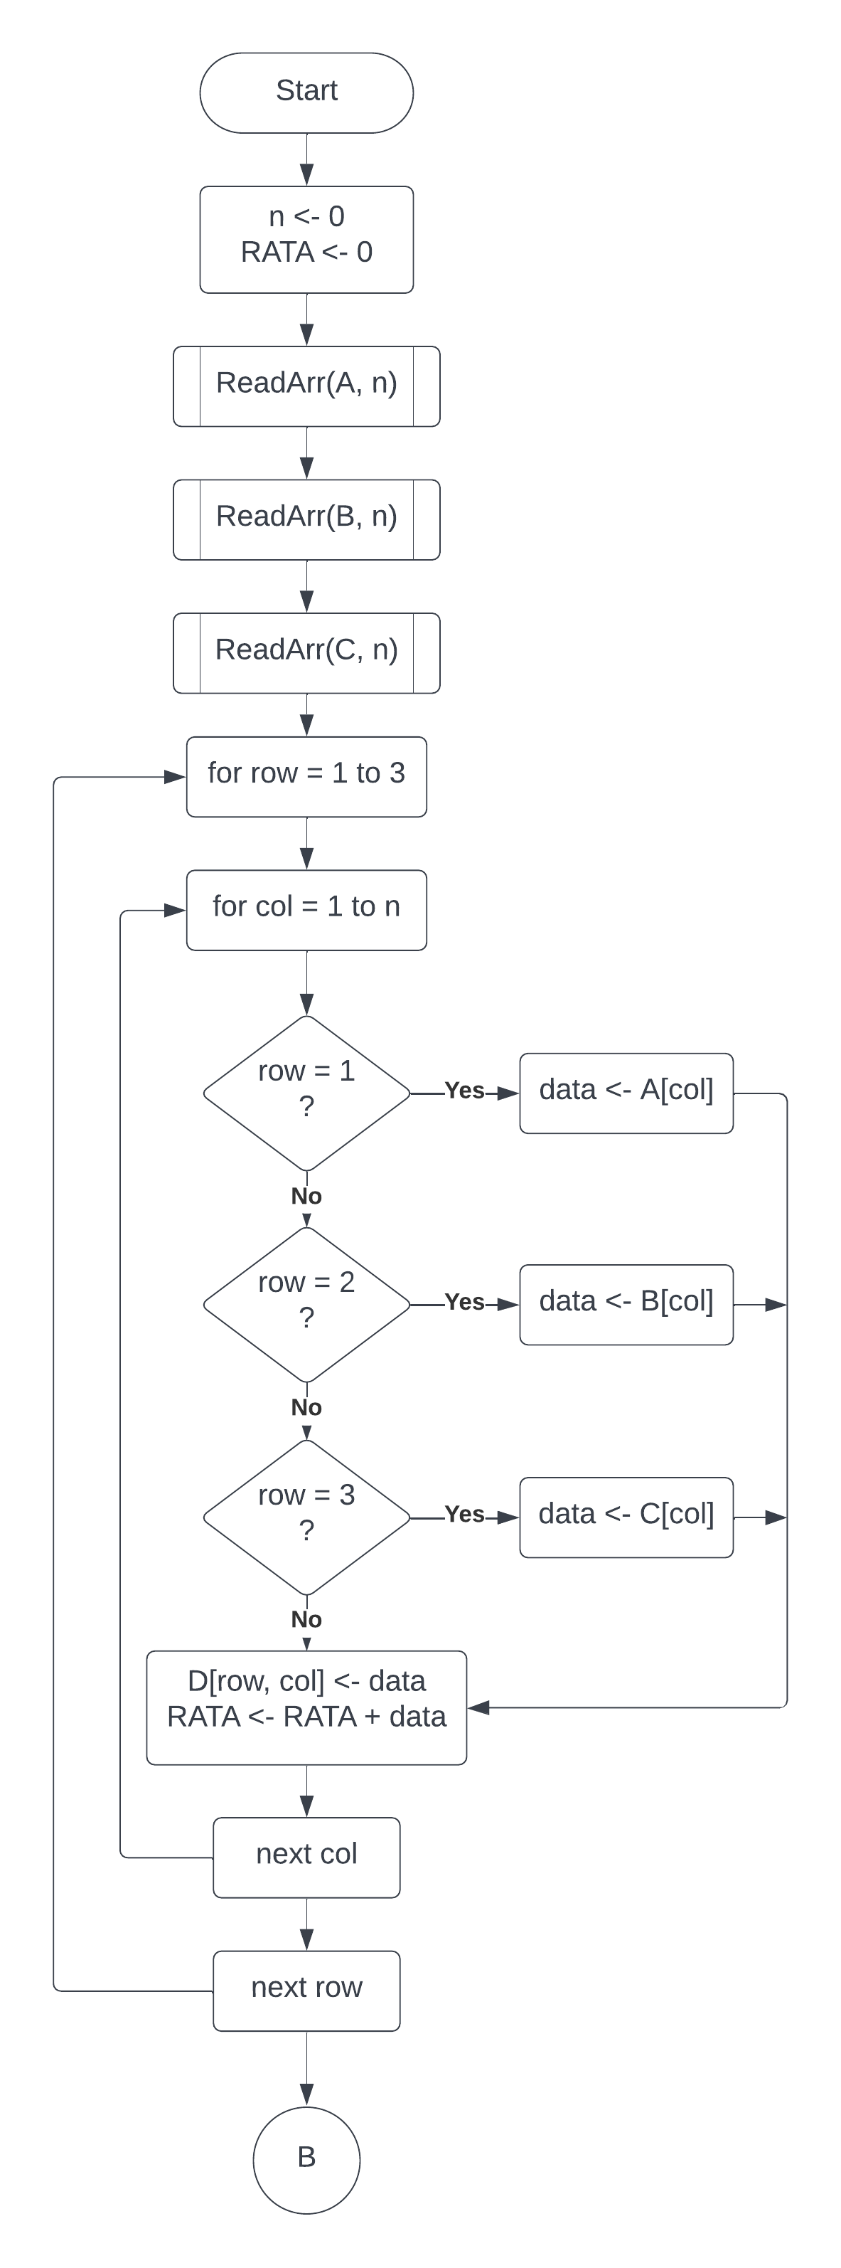

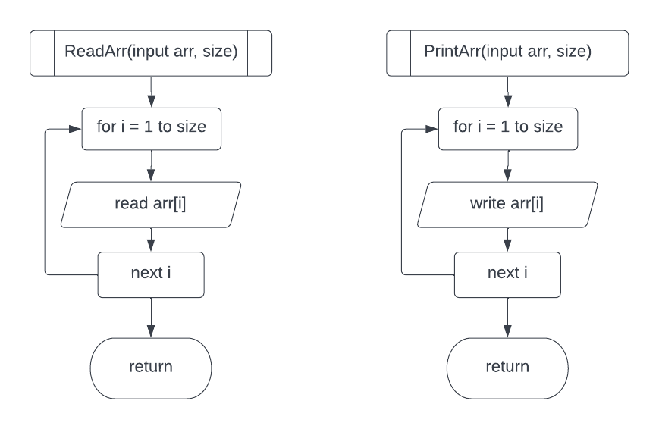

Kompleksitas Algoritma

Kompleksitas Waktu:

Terdapat beberapa kali iterasi dalam algoritma di atas. Untuk membaca dan mencetak array, operasi dilaksanakan masing masing n kali. Sedangkan, untuk mengisi array sekaligus mencari rata-rata dilaksanakan operasi masing-masing sebanyak 3n kali, hal ini dikarenakan for loop terluar untuk mengisi array D sudah ditentukan nilainya yaitu 3. Oleh karena itu, kompleksitas waktu dari algoritma di atas adalah O(n)

Kompleksitas Ruang:

Terdapat 3 array yang digunakan dengan ukuran n ditambah dengan array 2 dimensi yang berukuran 3n, sehingga ruang yang digunakan adalah 6n. Oleh karena itu, kompleksitas ruang dari algoritma di atas adalah O(n)

